Indexy sezonowe – kryteria
Niech : z_{i} – wahania sezonowe w i-tej obserwacji, ilość sezonów k , n – ilość pomiarów danego sezonu.
średnia wartość wahań sezonowych w i-tym sezonie - S_{i}’ = ( z_{i} + z_{i+k} +…+ z_{i+(n-1)*k}) * 1/n
suma średnich wahań sezonowych S_{i}’ (dla i od 1 do k) , ss = (S_{i} + S_{i+1}’+…+S_{k}’ ₎
index sezonowy dla i tego sezonu, S_{i} = S_{i}’* ( k / ss )
(czyli jego średnia sezonowa pomnożona przez, liczbę sezonów dzielonych przez sumę średnich sezonowych )

Indexy sezonowe w modelu multiplikatywnym: Y_{i} = T_{i} *S_{i}*C_{i}
Index S_{i} mówi o ile poziom zjawiska (wydobycie węgla itp.) jest w i-tym obrazie wyższy bądź niższy od poziomu zjawiska opisanego przez trend.
(S_{i} – 1)*100% - wyraża nam stosunek procentowy, zwiększenia lub zmniejszenia zjawiska w stosunku do trendu.

Indexy sezonowe w modelu addytywnym: Y_{i} = T_{i} + S_{i} + C_{i}
Index S_{i} mówi o ile wartość danego zjawiska (wydobycie węgla itp.) jest w i-tym obrazie wyższy bądź niższy od poziomu zjawiska opisanego przez trend.

Szereg czasowy
Zbiór obserwacji zmiennych uporządkowanych w czasie. $\left\{Y_{t}:t∈T\right\}$
T - jest zbiorem indeksów najczęściej dyskretnych. (np. data w formacie yymmdd )

Składniki szeregu czasowego:
1 – trend – stała tendencja rozwojowa – T_{t}
2 – wahania sezonowe – miesięczne, kwartalne, roczne - S_{i}
3 – wahania cykliczne – duży okres, trudno określić - C_{i}
4 – wahania przypadkowe – składnik nieregularny (błąd) - E_{t}

Dekompozycja szeregu czasowego (wyodrębnienie składników )
modele:
multiplikatywny: Y_{i} = T_{i} *S_{i}*C_{i}*E_{t} (zmienna amplituda)
addytywny: Y_{i} = T_{i} + S_{i} + C_{i}+E_{t} (stała amplituda i trend)

Wygładzanie szeregu czasowego – eliminacja wahań przypadkowych (czasami i okresowych)
Zakładamy, że mamy do czynienia z szeregiem w którym występuje tylko trend i wahania przypadkowe
Stosujemy model regresyjny najmniejszych kwadratów do wyznaczenia trendu.
$$Y_{t}=a_{0}+a_{1}t+E_{t}$$
Estymujemy a₀ i a₁
Trend liniowy: ${\hat{Y}}_{t}={\hat{a}}_{0}+{\hat{a}}_{1}t={\hat{T}}_{0}$
Trend potęgowy: ${\hat{Y}}_{t}=a_{0}t^{a_{1}}$
Trend wykładniczy: ${\hat{Y}}_{t}=a_{0}a_{1}^{t}$

Proste wygładzanie wykładnicze
Stosuje się gdy nie ma wyraźnie zarysowanego trendu i sezonowości.
$${\hat{Y}}_{t+1}={αY}_{t}+\left(1−α\right){\hat{Y}}_{t},α∈\left[0,1\right]$$
α – współczynnik wygładzania.
Gdy α = 0, to bierzemy pod uwagę wygładzone Y
Gdy α = 1 to bierzemy pod uwagę Y z pomiarów.

Wygładzanie szeregu czasowego średnią ruchomą
Nieparzysty okres wygładzania:
$${\hat{Y}}_{t}=\frac{1}{m}\sum_{k=−q}^{q}{Y_{t+q}}$$
m – okres wygładzania
m = 2q + 1
Np. dla m = 3: q = 1, Y_{t} = ( 1 / 3 ) * ( Y_{t-1}+Y_{t}+Y_{t+1}) – więc ${\hat{Y}}_{t}$ będzie teraz wartością średnią z obserwacji jej poprzedzającej, jej samej i następnej. Przy czym w wygładzonym szeregu pomijamy pierwsze i ostatnie q obserwacji.

Parzysty okres wygładzania:
$${\hat{Y}}_{t}=\frac{1}{m}\left(\frac{1}{2}Y_{t−q}+\sum_{k=−q}^{q}{Y_{t+q}}+\frac{1}{2}Y_{t+q}\right)$$
m – okres wygładzania
m = 2q
Przy czym w wygładzonym szeregu pomijamy pierwsze i ostatnie q obserwacji.

Karty Kontrolne
Badane kartami cechy powinny mieć rozkład normalny.
Do oceny liczbowej ( pomiary wielkości fizycznych ):
X – R, gdy liczność próbki <= 9
X – S, gdy liczność próbki >= 10
(i zmodyfikowana karta X – S, dla próbek o różnej liczności )

Do oceny kontrolnej:
- wyznaczanie liczby egzemplarzy wadliwych ( 1 obiekt = max 1 wada):
p – udział (np. %) egzemplarzy wadliwych w próbkach równolicznych lub zmiennych (np. różne ilości pacjentów w miesiącu)
np – liczba egzemplarzy wadliwych w próbkach równolicznych
- suma wystąpień zjawiska na obszarze:
c – rozmiar obszaru stały lub nieznany
u – rozmiar obszaru zmienny
CL – średnia wartość
UCL, LCL - granice pasma.

Karta X - R
,
$\begin{aligned}\text{UCL}=μ_{\bar{X}}+{kσ}_{\bar{X}} \\ \text{CL}=μ_{\bar{X}} \\ \text{LCL}=μ_{\bar{X}}−{kσ}_{\bar{X}}\end{aligned}$ | $σ_{\bar{X}}=\frac{σ}{\sqrt{n}}$,$μ_{\bar{X}}=μ$,$k=u_{1−α/2}$  k jest to kwantyl rozkładu normalnego. W praktyce często przyjmujemy k = 3, co odpowiada przedziałowi na poziomie ufności 0,9973 (lub testowi na poziomie istotności 0,0027 ) | $\begin{aligned}\text{UCL}=μ+\frac{3σ}{\sqrt{n}} \\ \text{CL}=μ \\ \text{LCL}=μ−\frac{3σ}{\sqrt{n}}\end{aligned}$

Zazwyczaj trzeba estymować średnią i wariancje.
$\bar{\bar{X}}=\frac{{\bar{X}}_{1}+{\bar{X}}_{2}+\text{.}\text{.}\text{.}+{\bar{X}}_{m}}{m}$, gdzie ${\bar{X}}_{i}$jest średnią z i-tej próby
sigmę estymujemy z rozstępu R (karta X – R) lub z odchylenia standardowego S ( X – S)
$\bar{R}=\frac{R_{1}+R_{2}+\text{.}\text{.}\text{.}+R_{m}}{m}$, gdzie $R_{i}=X_{i\text{,max}}−X_{i\text{,min}}$ , dla i-tej próby

Można wykazać, że$\hat{σ}=\frac{\bar{R}}{d_{2}}$, gdzie d₂ jest stałą zależną od próbki n. Wiec otrzymujemy:
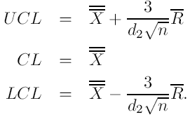
A po wprowadzeniu oznaczenia:
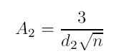

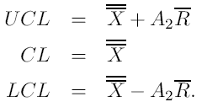
Karta X =

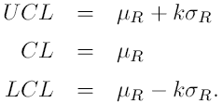  Teraz tworzymy kartę do kontroli rozstępu R:  Za pomocą estymatorów : $μ_{R}=\bar{R}$, $σ_{R}=\frac{d_{3}\bar{R}}{d_{2}}$  Gdzie d₃ jest stałą zależną od n. Otrzymujemy: | 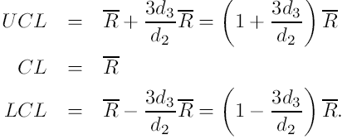

Po wprowadzeniu: | Otrzymujemy kartę R:
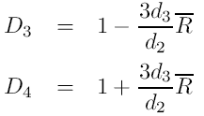 | 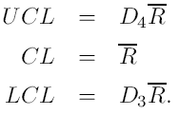

Karty X – S:
rozproszenie procesu estymujemy za pomocą odchylenia standardowego
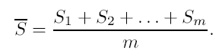
gdzie S_{i} – odchylenie standardowe w i-tej próbie.

Po przekształceniach otrzymujemy następujące karty
Kartę X | Kartę S
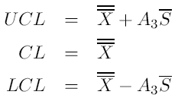 | 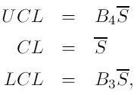
Gdzie A₃, B₄, B₃ – różne dla różnych ilości próbek n – są z tablicowane.
Karty X – S ( dla próbek o różnej liczności ) :
Karta wygląda tak samo, ale różni się sposobem wyliczania X i S:
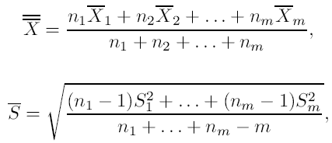
gdzie n_{i} to liczność i-tej próbki.
A₃, B₄, B₃ wyznaczane są oddzielnie dla każdej próbki, wiec granice kontrolne mogą być liniami nieciągłymi.

Alternatywnie można posłużyć się uśrednioną licznością próbki (szczególnie gdy różnice są małe)
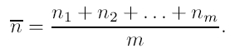
Ponieważ taka średnia nie musi być liczbą całkowitą, często stosujemy wzór na mode (najczęściej przybieraną wartość):
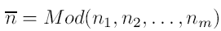

Karty kontrolne pojedynczych pomiarów:
Do kontroli pojedynczych pomiarów można stosować kartę wykorzystującą przesuwające się rozstępy (moveing ranges), zdefiniowane jako wartości bezwzględne różnic miedzy pomiarami.
Średni ruchomy rozstęp wynosi:
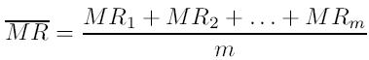

Karta kontroli pojedynczych pomiarów | Karta rozstępu
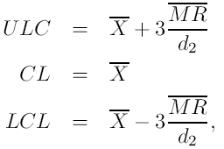 | 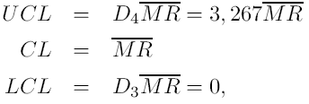
Ponieważ dla próbek liczności n=2, D₃=0 i D₄=3,267.
Karta p – frakcja jednostek niezgodnych
Dla p – dopuszczalnej frakcji jednostek niezgodnych.
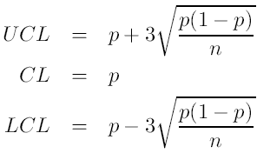
Jeśli p nie jest znane to estymujemy z 20-30 próbek o liczności n:
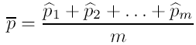, gdzie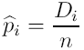
gdzie D_{i} – liczba jednostek niezgodnych w i-tej próbce, więc p_{i} to frakcja niezgodnych jednostek w próbce i
Otrzymujemy kartę p:
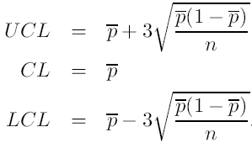
Uwaga: Gdy otrzymamy LCL < 0 to LCL = 0;

Karta p – dla próbek o różnej liczności
p wyznaczamy:
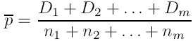
karta p ma postać:
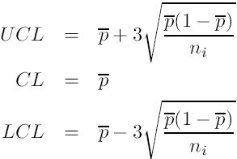
Uwaga: Granice liczymy oddzielnie dla każdej próbki, jeśli próbki nie są równoliczne to granice nie są ciągłe.
Karta np - liczba jednostek niezgodnych
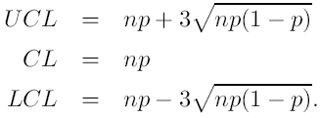
Jeśli p nie jest znane to szacujemy je tak samo jak w karcie p. Otrzymujemy wówczas:
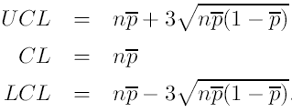

Karta c – liczba niezgodności
Często liczba niezgodności zaobserwowanych w ustalonym czasie ma rozkład Poissona, c jest wartością oczekiwaną liczby niezgodności.
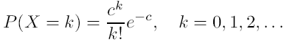
Ponieważ w rozkładzie Poissona wartość oczekiwana i wariancja są sobie równe, to karta c ma postać
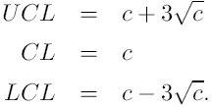
Gdy nieznany c to szacujemy z 20-30 próbek. ( c_{i} – liczba niezgodności w i-tej próbce)
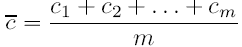
Otrzymujemy kartę c:
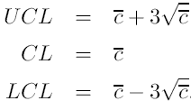
Uwaga: Gdy otrzymamy LCL < 0 to LCL = 0;
Karta u – liczba niezgodności na jednostkę - próbki o n liczności.
u_{i} – będzie liczbą niezgodności na jednostkę w i-tej próbce | zatem u jest to średnia liczba niezgodności na jednostkę oszacowaną na podstawie m próbek
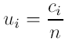 | 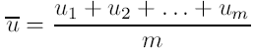
a karta u wygląda następująco:
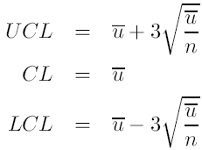

Karta u – liczba niezgodności na jednostkę - próbki o różnej liczności.
u_{i} – będzie liczbą niezgodności na jednostkę w i-tej próbce | zatem u jest to średnia liczba niezgodności na jednostkę oszacowaną na podstawie m próbek
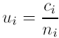 | 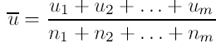
a karta u wygląda następująco:
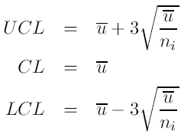
Uwaga: Granice liczymy oddzielnie dla każdej próbki, jeśli próbki nie są równoliczne to granice nie są ciągłe.

Średnia ucięta
Służy do wykluczenia skrajnych pomiarów które często mogą być wynikiem błędu.
- Porządkowanie próby
- Odcięcie obserwacji krańcowych (% obserwacji, lub k obserwacji) [przeważnie 1-2%]
k – jeśli znamy liczność próby. k:= max{ k <= n* α }
- Liczymy średnią
${\bar{X}}_{t}=\frac{1}{n−2k}\sum_{i=k+1}^{n−k}{X_{i:n}}$

Średnia Winsorowska
- porządkowanie próby
- ucięcie k – obserwacji z obu stron
- odcięte obserwacje uzupełniamy o k+1 obserwacja na początku, i n-k’tą na końcu
- Liczymy średnią
${\bar{X}}_{w,k}=\frac{1}{n}\left({\text{kX}}_{k+1:n}+\sum_{i=k+1}^{n−k}{X_{i:n}}+{\text{kX}}_{n−k:n}\right)$

Wykres Pareto
Jest to wykres słupkowy oparty na uporządkowanych malejąco wartościach związanych z poszczególnymi kategoriami. Jest on często uzupełniany o krzywą Lolentza – która pokazuje wzrost skumulowanego udziału procentowego wyróżnianych kategorii. Krzywa udziału procentowego ma swoją oddzielną skalę umieszczoną na osi po prawej stronie wykresu. Wykres Pareto może być konstruowany w oparciu o tablicę rozkładu częstości, która opisuje występowanie analizowanego skutku w różnych obszarach lub z różnych przyczyn. Zatem jest on rodzajem uporządkowanego malejącego histogramu. Za pomocą wykresu Pareto można łatwo zweryfikować prawdziwość hipotezy o umiejscowieniu i udziale najistotniejszych przyczyn badanego zjawiska. Jeśli znajdzie ona potwierdzenie to wykres czytelnie wskazuje grupę przyczyn , których usunięcie pozwoliłoby uniknąć większości skutków.
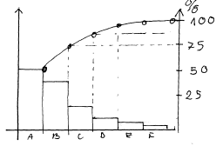

Proces Decyzyjny:
- Sformułuj jasno problem decyzyjny ( sytuacja w której podmiot – decydent - staje przed wyborem jednego z przynajmniej dwóch wariantów działania )
- Wylicz wszystkie możliwe decyzje ( różne możliwe warianty działania dla decydenta)
- Zidentyfikuj wszystkie możliwe stany natury ( czyli każde z możliwych następstw wariantu decyzyjnego, niezależne od decydenta, ale mające wpływ na wypłatę )
- Określ wypłatę dla każdej możliwej sytuacji (czyli komórce na przecięciu decyzji/stan natury)
- Wybierz stosowny model matematyczny problemu decyzyjnego
- Zastosuj wybrany model i podejmij decyzję.

Zbiór możliwych decyzji (akcji)
Zbiór stanów natury 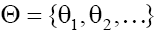
Wypłata (korzyść) 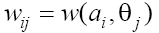

Strata możliwości
Przy danym stanie natury θ_{j} strata możliwości związana z decyzją a_{i} jest równa maksymalnej wypłacie w stanie natury θ_{j} minus wypłatą w stanie w_{ij} odpowiadającą j-temu stanowi natury i i-tej decyzji a_{i}
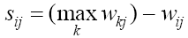

I
Decyzja a_{k} dominuje decyzję a_{i} (nie jest gorsza od a_{i}), jeżeli | $$w\left(a_{k},θ\right)≥w\left(a_{i},θ\right),∀θ∈Θ$$
Decyzja a_{k} ściśle dominuje decyzję a_{i} (jest lepsza od a_{i}), jeżeli | $$w\left(a_{k},θ\right)≥w\left(a_{i},θ\right),∀θ∈Θ$$
oraz | $$w\left(a_{k},θ'\right)>w\left(a_{i},θ'\right),∃θ'∈Θ$$
Decyzja a_{k} jest równoważna decyzji a_{i ,} jeżeli | $$w\left(a_{k},θ\right)=w\left(a_{i},θ\right),∀θ∈Θ$$
Decyzja a_{k} jest dopuszczalna jeśli nie istnieje decyzja ściśle ją dominująca.
Decyzja a_{k} jest niedopuszczalna jeśli istnieje decyzja ściśle ją dominująca.

Kryteria wyboru decyzji optymalnych
Podejmowanie decyzji w warunkach pewności
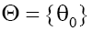 (tylko 1 stan natury)
Decyzja optymalną jest decyzja która odpowiada maksymalnej wypłacie.

Podejmowanie decyzji w warunkach ryzyka
Znany jest rozkład prawdopodobieństwa wystąpienia poszczególnych stanów natury. (teoretyczne założenia, badania empiryczne przeprowadzone w przeszłości, subiektywna ocena decydenta)
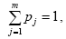
Kryteria wyboru w warunkach ryzyka:
- maksymalizacja oczekiwanej wypłaty (oczekiwana oznacza ze mnożysz ją przez prawdopodobieństwo)
liczysz EMV dla wierszy, sumując wypłaty mnożone przez prawdopodobieństwo ich zajścia.
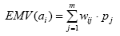
wybierasz maksymalną z oczekiwanych wypłat (maksymalne EMV z wszystkich wierszy)
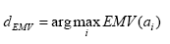
- minimalizacja oczekiwanej straty możliwości (obliczanie tablicy strat możliwości)
liczysz EOL dla wierszy, sumując straty mnożone przez prawdopodobieństwo ich zajścia.
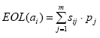
wybierasz minimalną z oczekiwanych strat możliwości

Podejmowanie decyzji w warunkach niepewności:
Nie dysponujemy żadnymi informacjami o prawdopodobieństwie.

Kryteria wyboru w warunkach niepewności:
- kryterium maksymaksowe (MaxMax)
decyzją optymalną jest ta której odpowiada maksymalna wypłata
(wybierasz maksymalna wypłatę z każdego wiersza, i z nich wybierasz maksymalna)
- kryterium maksyminowe (MaxMin)
decyzją optymalną jest ta której odpowiada maksymalna z minimalnych wypłat
(wybierasz minimalną wypłatę z każdego wiersza, i z nich wybierasz maksymalną)

- kryterium Laplace’a
decyzja której odpowiada maksymalna oczekiwana wypłata
(liczysz średnią wypłatę z każdego wiersza (decyzji) i wybierasz największą z nich)
m – ilość stanów natury
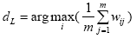
- kryterium Hurwicza
decyzja której odpowiada maksymalna wartość oceny Hurwicza
ocenę dla decyzji a_{i} liczymy używając współczynnika α [0,1] (‘stopnia optymizmu’)
( mnożymy maksymalną wypłatę w wierszu przez współczynnik α, i dodajemy do niej minimalną wypłatę w wierszu pomnożoną przez (1 – α) – z tak powstałych ocen wierszy(decyzji) wybieramy maksymalną )
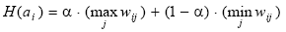
- kryterium Savage’a (minmaxowe, MinMax)
decyzja której odpowiada minimalna z maksymalnych strat możliwości.
(liczymy tablice strat możliwości. W niej z wierszy wybieramy maksymalną wartość , a następnie z wybranych wartości wybieramy minimalną)
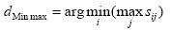

Stany natury
Współczynniki regresji
Analiza czynnikowa wariacji
Tworzenie kart decyzyjnych
Analiza skupień (metody hierarchiczne i nie hierarchiczne)
Odległość między skupieniami
Analiza głównych składowych
Mankament generatorów liniowych
Plany badania według oceny alternatywnej
ANOVA analiza wariancji
Reszty rozkład normalny
Kryterium Savage’a (na jednostkę wariancji)
Analiza wariancji ( wykład wariancji, próby, zał.)
, test Durbina – (test autkoretky reszt)

Tworzenie kart decyzyjnych , 4 rodzaje gdzie wpływa ma(na?) częstość
$P(H_{k}|A)=\frac{P(H_{k}∩A)}{P(A)}=\frac{P(A|H_{k})P(H_{k})}{\sum_{i=1}^{n}{P(A|H_{i})P(H_{i})}}$bayers

